常州市新北区“名校长”骨干人才
成长营成员三年主动发展规划书

成长营名称： 钱丽美青年骨干人才成长营
所 在 学 校： 常州市新北区吕墅小学
任教年级学科： 六年级 英 语
填 表 日 期： 2020.3.28

常州市新北区钱丽美名校长成长营制
二○二○年三月

填 写 说 明

1.《发展规划书》由工作室成员在自主规划、专家指导、小组研讨的基础上填写。
2.填写《发展规划书》要认真负责，实事求是，表达明确，除签名和审核意见外，其他内容一律用计算机打印。
3.有关内容如不够填写，可自行加页，加页需紧附该栏目之后。
4.《发展规划书》一式3份，成员本人、所在单位、成长营一份，作为考核的主要依据。

一、成长营成员简况
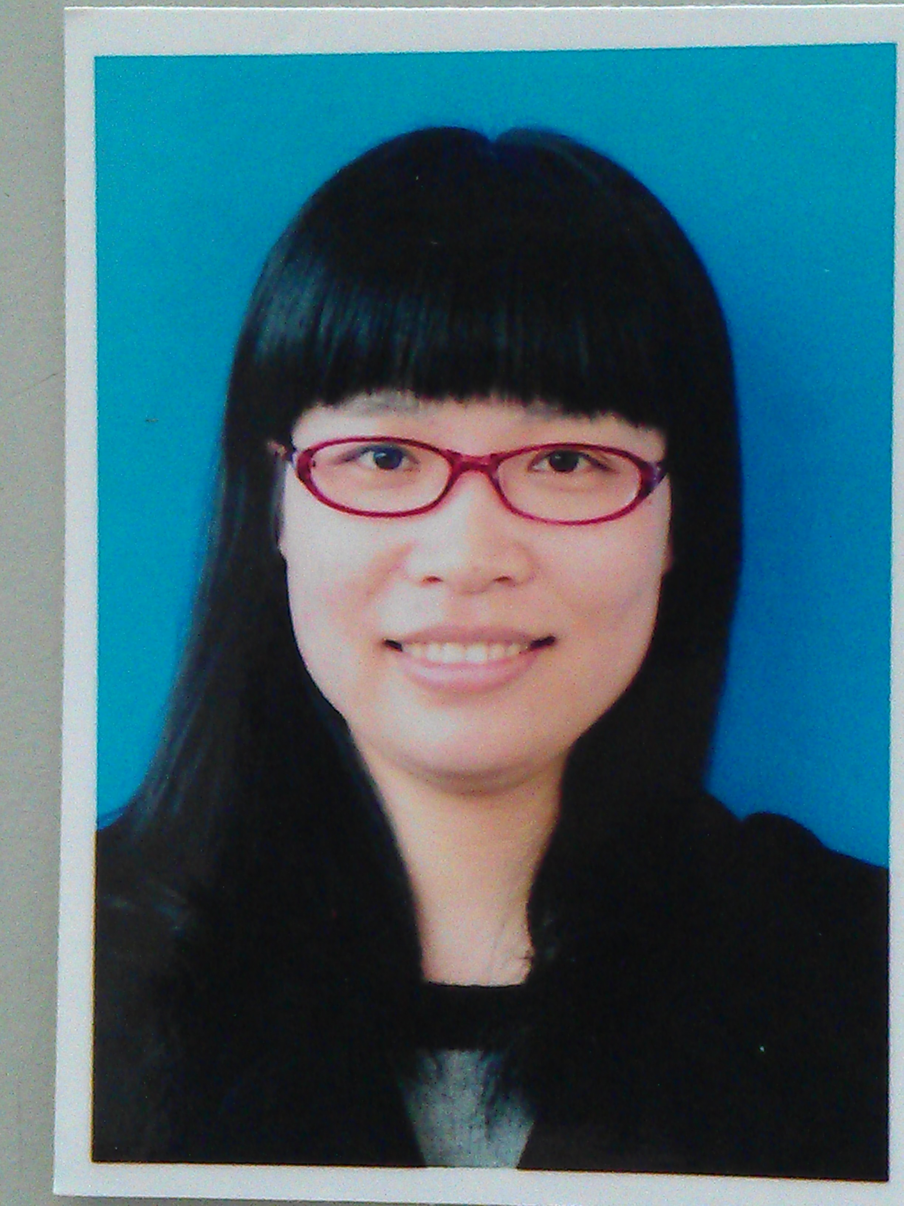
姓 名 | 张 宇 | 性 别 | 女
民 族 | 汉 | 出生年月 | 1984.6
政治面貌 | 党 员 | 籍 贯 | 江苏 常州
教 龄 | 15 | 职 务 | 大队辅导员
最高学历 | 本 科 | 最高学位 | 学 士
毕业时间 | 2009.1 | 毕业学校和专业 | 常州工学院 英语
技术职称 | 中小学一级教师 |  | 任职时间 | 2012.7
专业称号 | 常州市新北区骨干教师 |  | 获得时间 | 2013.2
通讯地址 | 常州市新北区吕墅小学 |  | 邮政编码 | 213131
单位电话 | 0519-83205787 |  | 移动电话 | 13776882806
电子信箱 | 1400017066@qq.com |  | 住宅电话
我的管理经历
2010．9——2016．7 任校英语备课组长
2016．9——至今 任校英语教研组长
2019．9——至今 任校大队辅导员（体验岗）
二、成长营成员在培养期内的总体目标
在成长营培养期内，我将会以提升管理能力为目标，向领衔人钱校长和其他成员学习。通过阅读增长理论知识，通过实践增强管理能力。在锻炼和提升管理能力的同时不忘个人专业发展，争取成功参评市区级五级梯队，并在自己的职称方面也有所突破。
三、成长营成员的分年度计划
2020年
- 在市级以上刊物发表论文1篇
- 晋升校中层管理岗位
- 参加区五级梯队评选
- 参加区教师基本功大赛
2021年
1、在市级以上刊物发表论文1篇
2、主持的区级课题顺利结题
3、参加市五级梯队评选
4、开设区级公开课1节
2022年
- 在市级以上刊物发表论文1篇
- 参加省级课题研究并担任核心成员工作
- 争取职称评审机会并顺利过关
四、三年培养期拟完成的标志性成果
- 区级课题顺利结题
- 在市级以上刊物发表论文2-3篇
- 参加市区级五级梯队评选，专业称号有所提升
- 顺利晋升中层管理岗位
5、争取职称评审机会，并顺利评审过关
五、审核意见
所在  单位  意见 | 盖章：  年 月 日
成长营  意见 | 签名：  年 月 日

